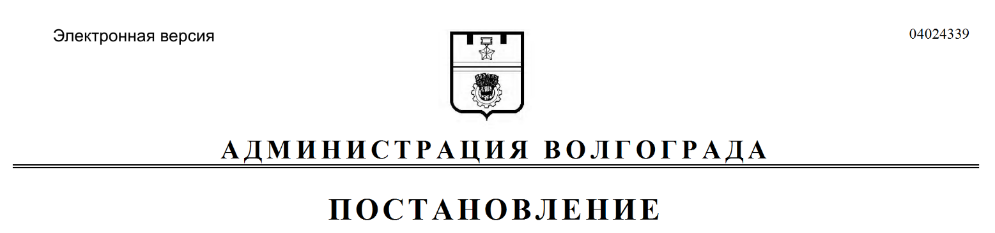
от 07.10.2021 № 992

О мерах по усилению пожарной безопасности в осенне-зимний период 2021–2022 годов на территории Волгограда

В целях предупреждения возникновения пожаров и оперативной организации их тушения в осенне-зимний период 2021–2022 годов, руководствуясь
статьей 63 Федерального закона от 22 июля 2008 г. № 123-ФЗ «Технический
регламент о требованиях пожарной безопасности», статьей 19 Федерального
закона от 21 декабря 1994 г. № 69-ФЗ «О пожарной безопасности», статьями 5, 7, 39 Устава города-героя Волгограда, администрация Волгограда
ПОСТАНОВЛЯЕТ:
1. Администрациям районов Волгограда:
1.1. Рассмотреть на заседаниях оперативных штабов по предупреждению и ликвидации чрезвычайных ситуаций и обеспечению пожарной безопасности администраций районов Волгограда вопросы, касающиеся обеспечения пожарной безопасности в осенне-зимний период 2021–2022 годов.
1.2. Организовать работы по очистке территории Волгограда от сухой растительности, камыша на участках, представляющих угрозу перехода пожара на жилой сектор, хозяйственные постройки, строения, расположенные на дачных и садовых земельных участках, гаражные кооперативы, используя возможность проведения покоса камыша механизированным или ручным способом в морозную погоду, в том числе на заболоченных участках.
1.3. Организовать работу с жилищными, жилищно-строительными кооперативами, товариществами собственников жилья, управляющими организациями, садоводческими, огородническими некоммерческими товариществами по покосу и вывозу сухой растительности и камыша на закрепленных территориях.
2. Структурным подразделениям администрации Волгограда:
2.1. Осуществлять контроль за принятием руководителями подведомственных учреждений мер по устранению нарушений требований пожарной безопасности в подведомственных учреждениях.
2.2. Поручить руководителям подведомственных учреждений организовать обучение ответственных лиц за обеспечение пожарной безопасности по программам пожарно-технического минимума в сроки, установленные действующими нормативными правовыми актами.

2.3. Поручить руководителям подведомственных учреждений организовать проведение дополнительных инструктажей с работниками и обучающимися в подведомственных учреждениях по соблюдению требований пожарной безопасности и действиям в случае возникновения пожара в учреждениях и в быту.
3. Департаменту жилищно-коммунального хозяйства и топливно-энергетического комплекса администрации Волгограда организовать проверку источников наружного противопожарного водоснабжения (пожарных гидрантов), находящихся в муниципальной собственности, на предмет исправности и работоспособности.
4. Комитету гражданской защиты населения администрации Волгограда информировать население через средства массовой информации о пожароопасной обстановке на территории Волгограда и мерах пожарной безопасности.
5. Рекомендовать руководителям предприятий, организаций и учреждений независимо от их организационно-правовой формы и формы собственности обеспечить соблюдение требований пожарной безопасности, установленных нормативными правовыми актами Российской Федерации, нормативными правовыми актами субъектов Российской Федерации и муниципальными правовыми актами по пожарной безопасности.
6. Рекомендовать садоводческим, огородническим некоммерческим товариществам, расположенным на территории Волгограда, в пределах предоставленных полномочий организовать работу по обеспечению правил пожарной безопасности при эксплуатации печей, электросетей, электроустановок, проведению очистки своей территории от горючих (сгораемых) веществ и материалов.
7. Настоящее постановление вступает в силу со дня его подписания и
подлежит опубликованию в установленном порядке.
8. Контроль за исполнением настоящего постановления оставляю за собой.

Временно исполняющий
полномочия главы Волгограда В.В.Марченко

